МУНИЦИПАЛЬНОЕ АВТОНОМНОЕ ОБРАЗОВАТЕЛЬНОЕ УЧРЕЖДЕНИЕ ДОПОЛНИТЕЛЬНОГО ОБРАЗОВАНИЯ
«ДЕТСКАЯ ШКОЛА ИСКУССТВ ЦЕЛИНСКОГО РАЙОНА»

Методическое занятие
«Формы контроля ЗУН учащихся»

Подготовила и провела:
преподаватель отделения
изобразительного искусства
Самодурова Н.К.

20.10.2021 г.
Контроль и оценка достижений младших школьников является важной составной частью процесса обучения и одной из важных задач педагогической деятельности преподавателя. Целью контроля является определение качества усвоения учащимися программного материала, диагностирование и корректирование их знаний и умений, воспитание ответственности к учебной работе.
Предметом педагогического контроля является оценка результатов организованного в нем педагогического процесса. Основным предметом оценки результатов художественного образования являются знания, результатов обучения – умения, навыки и результатов воспитания – мировоззренческие установки, интересы, мотивы и потребности личности.
Виды контроля разделяются по характеру получения информации: устный, письменный, практический и по месту контроля в процессе обучения: вводный, текущий, рубежный, итоговый.
Вводный контроль в начале года определяет исходный уровень обученности: творческая работа на дом; собеседование с учащимися, тестирование.
Текущий контроль художественной деятельности в процессе усвоения каждой изучаемой темы включает индивидуальные творческие работы учащихся, выполненные в различных видах изобразительного искусства.
Рубежный контроль выполняет этапное подведение итогов за четверть после прохождения тем четвертей в форме выставки, тестирования, просмотра работ.
Для итогового контроля используются различные методы диагностики - конкурс рисунка, творческих работ, проект, викторина, тест, контрольно-измерительные материалы.
Выбор форм контроля зависит от специфики учебного материала, его сложности, объёма, доступности. В зависимости от содержания учебного материала, я использую на уроках индивидуальные, парные, групповые, фронтальные формы контроля. Чтобы заинтересовать и активизировать деятельность учеников на уроках провожу игры по теме, тесты, кроссворды, работы по дидактическим карточкам, самостоятельные и практические работы.
Тесты – система заданий специфической формы, позволяющая оценить степень овладения школьниками учебным материалом. Тестовые задания в определённой мере способствуют формированию мотива учения. Контроль знаний с помощью тестов помогают учащимся разобраться в том, что они знают, а чего не знают. При неправильных ответах у детей сразу же обнаруживается потребность уточнить и отыскать верный ответ. Тесты можно проводить на различных этапах урока: в начале урока – с целью проверки знаний, в середине и конце урока – для закрепления изученного на уроке материала. Для отработки и более успешного усвоения учебного материала тестовые задания можно использовать в качестве домашнего задания.
Формы контроля необходимо выбирать в зависимости от целей и задач обучения и воспитания на данном этапе. Их определяет тип урока, специфика проверяемого материала, уровень подготовленности класса и возрастные особенности учащихся. С помощью контроля есть возможность устанавливать обратную связь, позволяющую вести наблюдения за усвоением учащимися знаний, умений, навыков, а также обнаруживать проблемы восприятий, осознаний, осмыслений, запоминаний.
Проверка – это форма закрепления, осмысления и систематизации знаний. Слушая ответы товарища, ученики вновь повторяют.
Организационные формы контроля взаимосвязаны и допустимы разнообразные их сочетания. Если учебный материал сложный, хорошо усвоенный большинством учащихся класса, но с большим объёмом фактических знаний, то он требует сочетания фронтального и группового контроля. Фронтальный контроль осуществляется в том случае, если материал объёмный, но не сложный. Вопросы не должны быть слишком сложные. Лучше всего, на ответ по каждому вопросу будет требоваться не более двух минут. Вопросы должны обращаться ко всему классу, но отвечать должен на них один определённый ученик по назначению учителя.
Важно учитывать и оценивать не только ответ, но добавления и исправления, внесённые другими учениками, так как это приучает внимательно следить за ответом, быстро формулировать свою мысль.
Если учебный материал недостаточно глубоко усвоен отдельными учащимися, то необходимо использовать индивидуальные формы контроля.
Проверка сложных теоретических вопросов осуществляется при индивидуальном виде контроля. В целях индивидуального подхода в обучении использую разного уровня задания.
В соответствии с требованиями ФГОС проверочные и тестовые работы, предназначенные для проведения тематического контроля и контрольные работ, как одна из форм итогового контроля, составляются на основе трех уровней успешности:
- необходимый уровень - применение сформированных умений и усвоенных знаний, соответствующих государственному стандарту, то есть «хорошо».
программный уровень – применить либо знаний по новой, изучаемой в данный момент теме, либо «старых» знаний и умений, но в новой, непривычной ситуации. Это уровень функциональной грамотности личности – «отлично».
- максимальный (необязательный) уровень – решение «сверхзадачи» по неизученному материалу, когда потребовались либо самостоятельно добытые знания, либо новые, самостоятельно усвоенные умения. Этот уровень демонстрирует исключительные успехи отдельных учеников по отдельным темам – «превосходно».
Весьма эффективно применять элементы взаимоконтроля, когда сильные, хорошо успевающие ученики контролируют и помогают преподавателю. Для такого сочетания я использую вопросы и задания проблемного характера, исследовательские.
Одной из форм контроля является портфолио – накопление и самооценка результатов творческой деятельности.

1. Пример творческого задания: разгадай кроссворд и придумай свой для детей из группы.

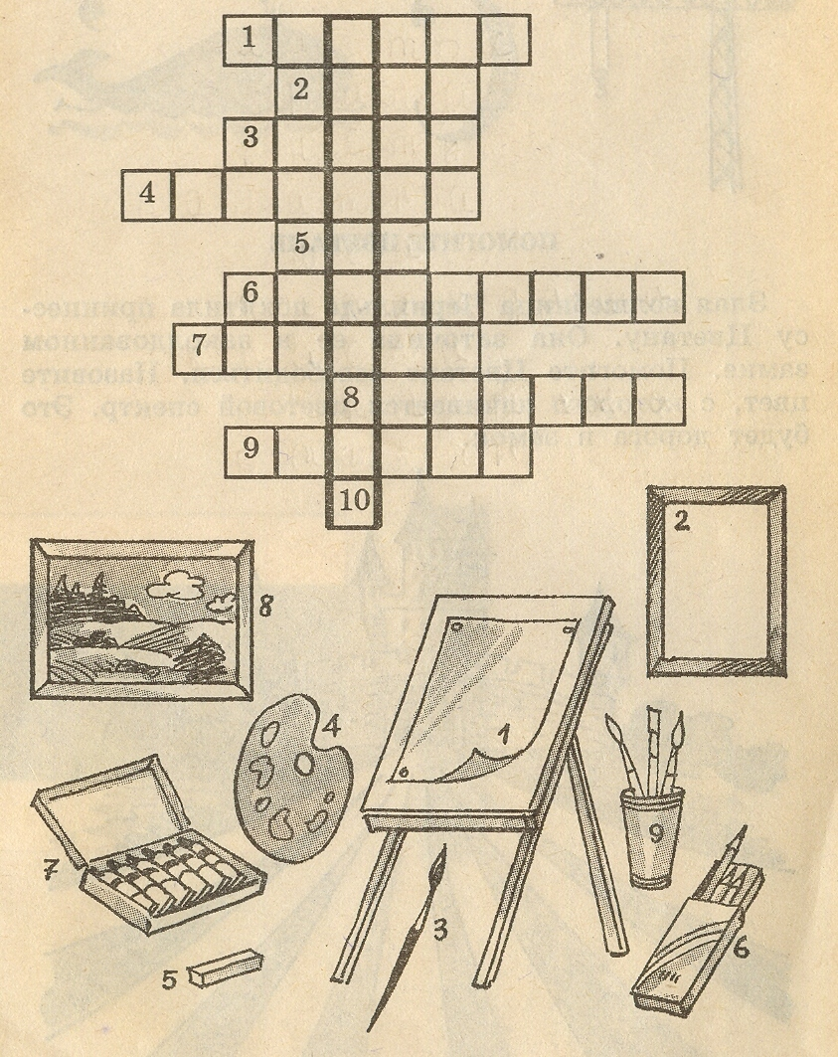

Тестовые задания для мониторинга и оценки качества учебных достижений по изобразительному искусству
Тесты по оценке качества знаний по ИЗО
Цель: мониторинг и оценка качества учебных достижений обучающихся
Задачи:
-установить уровень индивидуальных учебных достижений обучающихся;
-учить работать с тестами открытой и закрытой формы, на установление соответствия и правильной последовательности;
-приучать к анализу воспринимаемой информации;
-формировать культуру работы с тестовым материалом.
Программа по изобразительному искусству с использованием нетрадиционных техник рисования разработана с учетом логики учебного процесса начального образования, межпредметных связей, формирования у учащихся эстетического отношения к миру на основе визуальных художественных образов, реализации художественно-творческого потенциала учащихся. В программе отобраны самые интересные нетрадиционные техники рисования с различными материалами. Они привлекают - новизной, доступностью, хорошими итоговыми результатами. Работы с использованием нетрадиционных техник получаются яркими, красочными и интересными. Обучение осуществляется по индивидуальному выбору ребёнком и его родителями.
Обучения по ОП предусматривает различные виды контроля результатов обучения:
1. Текущий, который осуществляется на каждом занятии преподавателем, предполагает совместный просмотр выполненных изделий, их коллективное обсуждение, выявление лучших работ. Такая форма позволяет учащимся оценивать не только чужие работы, но и свои.
2. Промежуточный и Итоговый, где происходит качественная оценка деятельности учащихся.
Тестовая тетрадь.
Инструкция для учащихся
1. Назначение теста –контроль по результатам обучения в течение года по предмету изобразительное искусство.
Ваш успех зависит от Вашей собранности и настойчивости.
На выполнение работы дается ограниченное время.
Прежде чем начать отвечать, вникните в смысл задания.
Не задерживайтесь слишком долго на одном задании, переходите к другому.
2. Правила заполнения бланков для ответов. Вы получили комплект материалов, состоящий из тестовой тетради и бланка для ответов. Внимательно послушайте правила заполнения бланков. Тестовая тетрадь содержит 25 заданий:
-На бланке ответов запишите свою фамилию и имя,
заполните дату выполнения работы.
-В столбце «№ задания» стоят все задания по порядку.
-В заданиях 1, 2, 3, 9 и 10 (закончите предложение) вам надо вписать одно слово из 5 предложенных вариантов. Писать нужно понятно. Почерк должен быть аккуратным и разборчивым.
-В заданиях 4 и 16 вы записываете буквы в определённой последовательности, номера к заданию даны в графе «ответы».
-В задании № 5 вам надо отметить 3 основных цвета в живописи, значит, вы отмечаете 3 соответствующие буквы.
Для выполнения заданий вам достаточно простого карандаша и стирательной резинки, на тот случай, если вы вдруг ошибётесь.
3. Образцы решения тестового задания
1.Инструкция. Обведи кружком букву, соответствующую правильному варианту ответа.
Вопрос. Холодный цвет – это:
Варианты ответа:

Правильный ответ: D. В «Бланке ответов» обводим кружком букву, соответствующую правильному варианту ответа на данной строке.
2. Инструкция. Обведи кружком букву, соответствующую правильному варианту ответа.
Вопрос. Тёплая цветовая гамма – это:
Варианты ответа:
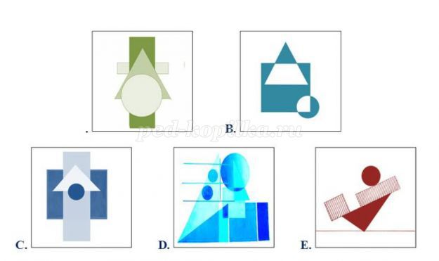

Правильный ответ: Е. В «Бланке ответов» обводим кружком букву, соответствующую правильному варианту ответа на данной строке.
3. Инструкция. Закончи предложение.
Вопрос. Структурная основа любого изображения: графического, живописного, скульптурного, декоративного – это…
Варианты ответа:
-этюд;
-эскиз;
-набросок;
-зарисовка;
-рисунок
Правильный ответ: рисунок. На данной строке записываем правильное слово.
4. Инструкция: Обведи кружком букву, соответствующую правильному варианту ответа.
Вопрос: Статика – это:
Варианты ответа:
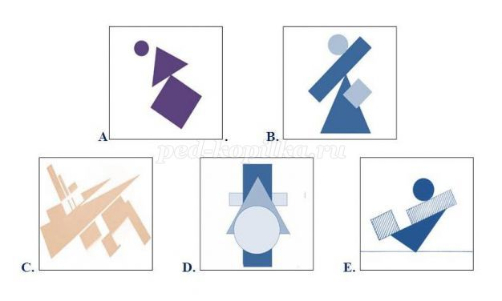

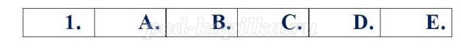
Правильный ответ: D. Обводим кружком букву, соответствующую правильному варианту ответа на данной строке.
Бланк для фиксации ответов учащимися
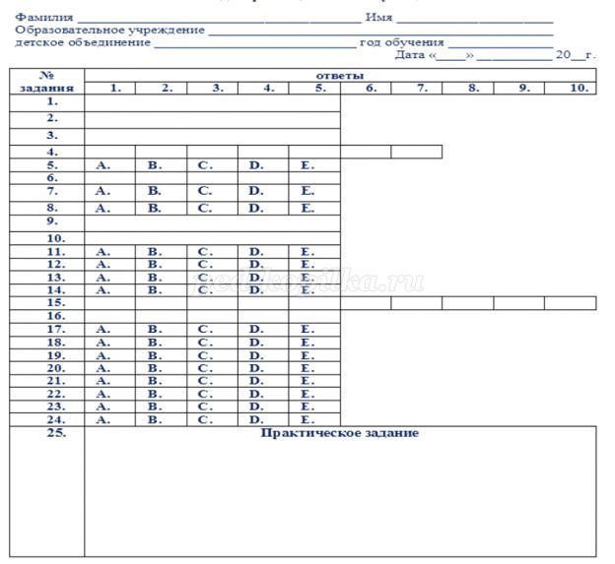
Тесты по изобразительному искусству к модифицированной образовательной программе «Удивительный мир красок»
Инструменты и материалы.
1. Инструкция. Закончи предложение.
Вопрос. Небольшая тонкая и лёгкая пластинка четырёхугольной или овальной формы, на которой художник смешивает краски в процессе работы – это …
Варианты ответа:
-стек;
-паспарту;
-палитра;
-ватман;
-панно.
2. Инструкция. Закончи предложение.
Вопрос. Подставка (обычно треножная), на которой помещается холст на подрамнике или доска для работы художника – это …
Варианты ответа:
-муштабель;
-мольбрет;
-станок;
-стек
-мольберт.
3. Инструкция. Закончи предложение.
Вопрос. Мягкие цветные карандаши без оправы, сформованные из красочного порошка, а также рисунок или живопись, выполненные ими – это …
Варианты ответа:
-гуашь;
-сангина;
-темпера;
-пастель;
- акварель.
Основы живописи.
4. Инструкция. В графе ответов проставь соответствующие буквы. Расположи в правильной последовательности.
Вопрос. Порядок цветов в цветовом спектре:
Варианты ответа:
5. Инструкция. Обведи кружком буквы, соответствующие правильному варианту ответа.
Вопрос. Три основных цвета в живописи – это:
Варианты ответа:
6. Инструкция. В графе ответов проставь соответствующие буквы.
Вопрос. При смешивании следующих цветов получится:
Варианты ответа:
7. Инструкция. Обведи кружком букву, соответствующую правильному варианту ответа.
Вопрос. Холодный цвет – это:
Варианты ответа:
8. Инструкция. Обведи кружком букву, соответствующую правильному варианту ответа.
Вопрос. Тёплая цветовая гамма – это:
Варианты ответа:
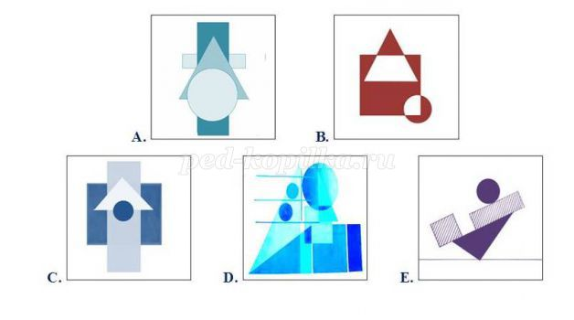
Нетрадиционные техники рисования.
9. Инструкция. Закончи предложение.
Вопрос. Техника «уникального отпечатка», при которой гладкую поверхность или лист бумаги покрывают краской, а потом делают с нее отпечаток на листе – это…
Варианты ответа:
-графика;
-линогравюра;
-монотипия;
-ксилография;
-гравюра.
10. Инструкция. Закончи предложение.
Вопрос. Графический рисунок, выполненный с помощью острого предмета на специально загрунтованной поверхности, методом процарапывания это …
Варианты ответа:
-набрызг;
-монотипия;
-тычкование;
-граттаж;
-графика.
11. Инструкция. Обведи кружком букву, соответствующую правильному варианту ответа.
Вопрос. При помощи ниток выполняют графический рисунок в технике:
Варианты ответа:
A. граттаж;
B. ниткография;
C. монотипия;
D. тычкование;
E. графика.
12. Инструкция. Обведи кружком букву, соответствующую правильному варианту ответа.
Вопрос. При помощи зубной щётки выполняют графический рисунок в технике:
Варианты ответа:
A. ниткография;
B. рисование тычком;
C. батик;
D. напыление;
E. графика.
13. Инструкция. Обведи кружком букву, соответствующую правильному варианту ответа.
Вопрос. При помощи ватных палочек выполняют графический рисунок в технике:
Варианты ответа:
A. рисование мыльными пузырями;
B. рисование тычком;
C. рисование углём;
D. рисование солью;
E. рисование фактурами.
14. Инструкция: Обведи кружком букву, соответствующую правильному варианту ответа.
Вопрос. При помощи растений выполняют графический рисунок в технике:
Варианты ответа:
A. ниткография;
B. рисование тычком;
C. фитографика;
D. батик;
E. графика.
15. Инструкция. В графе ответов проставь соответствующие буквы. Расположи в правильной последовательности.
Вопрос. Технология выполнения графического рисунка при помощи техники «фитографика»:
Варианты ответов:
A. выложите композицию из листьев на альбомный лист;
B. расстелить газету на рабочем столе;
C. набрать краску на зубную щётку:
D. взять ножницы;
E. подсушить рисунок;
F. лёгкими движениями зубной щетки о край ножниц напылить краску на рисунок;
G. положить альбомный лист на газету;
H. убрать листья с альбомного листа;
I. убрать рабочее место;
J. графический рисунок готов!
16. Инструкция. В графе ответов проставь соответствующие буквы. Соотнеси название нетрадиционных способов рисования с изображением на картинке.
Вопрос. Виды нетрадиционных техник рисования:
Варианты ответа:
1. ниткография;
2. рисование тычком;
3. рисование осенними листьями
4. печать осенними листьями;
5. графика
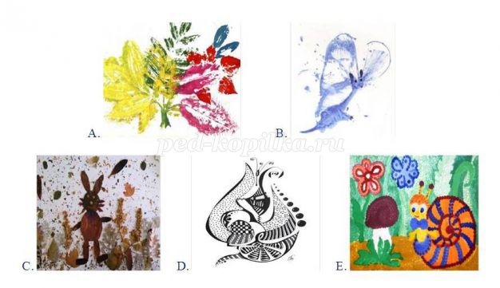
Виды графики.
17. Инструкция: Обведи кружком букву, соответствующую правильному варианту ответа.
Вопрос. Линия, штрих, тон, пятно – основные средства художественной выразительности:
Варианты ответа:
A. живописи;
B. скульптуры;
C. графики;
D. архитектуры;
E. дизайна.
18. Инструкция: Обведи кружком букву, соответствующую правильному варианту ответа.
Вопрос. Вид книжной графики, её основа.
Варианты ответа:
A. форзац;
B. иллюстрация;
C. переплёт;
D. суперобложка;
E. титульный лист.
Основы рисунка.
19. Инструкция: Обведи кружком букву, соответствующую правильному варианту ответа.
Вопрос. На блестящей поверхности отражается источник света и образует самое яркое место на предмете.
Варианты ответа:
A. свет;
B. рефлекс;
C. полутень;
D. блик;
E. собственная тень.
20. Инструкция: Обведи кружком букву, соответствующую правильному варианту ответа.
Вопрос. Художественное произведение вспомогательного характера, являющееся подготовительным для более крупной работы и обозначающее её замысел и основные композиционные средства.
Варианты ответа:
A. этюд;
B. эскиз;
C. набросок;
D. зарисовка;
E. рисунок.
21. Инструкция: Обведи кружком букву, соответствующую правильному варианту ответа.
Вопрос. Условная исходная единица измерения в пластических искусствах, принятая для выражения кратных отношений размеров целого и составляющих его частей.
Варианты ответа:
A. модуль;
B. подмодуль;
C. пропорция;
D. часть;
E. узел.
22. Инструкция. Обведи кружком букву, соответствующую правильному варианту ответа.
Вопрос. За основу построения рисунка фигуры взрослого человека взят модуль:
Варианты ответа:
A. длина голени;
B. высота головы;
C. высота предплечья;
D. длина кисти;
E. длина стопы.
Основы композиции.
23. Инструкция: Обведи кружком букву, соответствующую правильному варианту ответа.
Вопрос: Асимметричные предметы – это:
Варианты ответа:
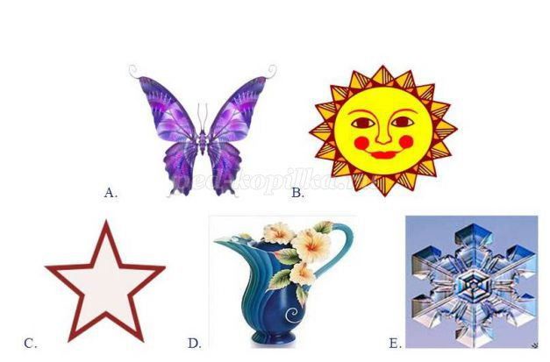
24. Инструкция: Обведи кружком букву, соответствующую правильному варианту ответа.
Вопрос: Динамика – это:
Варианты ответа:
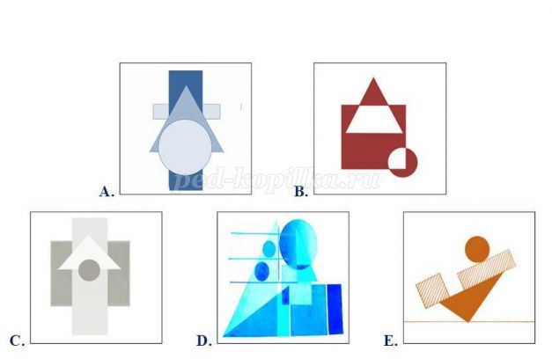
Практическое задание.
25. Инструкция. Выполни графический рисунок.
Вопрос. Композицию, составленную из точек, линий и геометрических фигур преврати в образную композицию, сохраняя данные композиционные соотношения фигур.
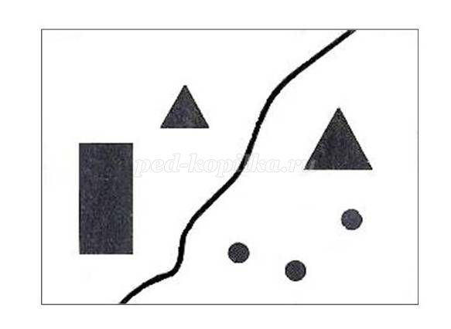

Ключи
1. палитра
2. мольберт
3. пастель
4. EGADBCF
5. ACE
6. BCEAD
7. B
8. B
9. монотипия
10. граттаж
11. ниткография
12. напыление
13. рисование тычком
14. фитографика
15. BGACDFEHJI
16. BECAD
17. C
18. B
19. D
20. B
21. A
22. B
23. D
24. E
25.
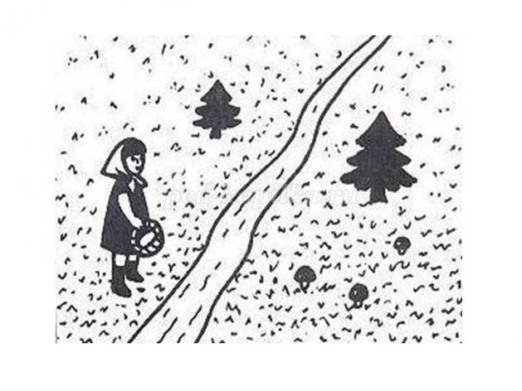

Литература
1. Майоров А. Н. «Основы теории и практики разработки тестов для оценки знаний школьников»: лекции 1–8. – М.: Педагогический университет «Первое сентября», 2010г.
2. Медкова Е.С. Как разбудить в ребёнке художника: современные технологии развития творческих способностей (на основе первообразов искусства): лекции 1–8. – М.: Педагогический университет «Первое сентября», 2009г.
3. Сокольникова Н.М. Краткий словарь. – М: Титул, 1996.
4. Сокольникова Н.М. Основы живописи. – М: Титул, 1996.
5. Сокольникова Н.М. Основы рисунка. – М: Титул, 1996.
6. Сокольникова Н.М. Основы композиции. – М: Титул, 1996.

